Trương Phương Linh – 7A3
BÀI DỰ THI GTS THÁNG 12
NĂM HỌC 2022-2023
Chủ đề: “Quyển sách mà em yêu thích”
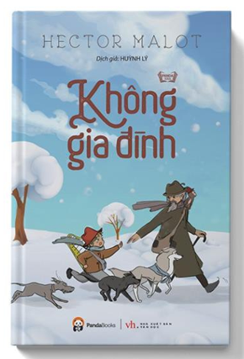
Tác giả Hector Malot đã có rất nhiều cuốn sách thành công nhưng có lẽ cuốn sách mà để lại trong em nhiều ấn tượng sâu sắc nhất chính là truyện “Không gia đình”. “Không Gia Đình” là một tiểu thuyết nổi tiếng nhất trong sự nghiệp văn chương của Hector Malot. Nhắc đến văn học Pháp không ai có thể không nhắc đến cuốn sách này vì nó đã trở thành người bạn thân thiết của thiếu nhi và tất cả những người yêu mến trẻ em trên khắp thế giới.


Ai trong chúng ta cũng mong muốn có một gia đình đầy đủ và tròn vẹn hạnh phúc. Nhưng không phải ai cũng may mắn có được điều thiêng liêng đó. Remi trong tác phẩm Không gia đình của Hector Malot là một nhân vật như thế, em ấy không có được một gia đình đúng nghĩa. Thế nhưng, em không hề sợ hãi. Trong bất cứ hoàn cảnh nào, em cũng sẵn sàng đứng lên chiến đấu dù khó khăn nhất. Không gia đình là một cuốn sách có tính nhân văn cao, từng hành trình trong cuộc sống của Remi cho ta thấy sự khốn khó của một số phận con người. Người đọc sẽ không khỏi xót xa khi thấy cảnh Remi và các bạn đồng hành của cậu sung sướng nhấm nháp từng miếng bánh ít ỏi, để rồi sau đó lại phải nhịn đói đến kiệt sức. “Một cụ già giàu lòng yêu thương và mạnh mẽ, một em bé mỏng manh nhưng kiên cường và thông minh cùng những con vật tinh khôn đã tạo nên một gánh xiếc tuyệt vời.” Qua cuốn sách này ta có thể thấy, sự khắc nghiệt của thiên nhiên thật sự quá lớn so với sức chịu đựng con người.
Từ đó, em lại cảm thấy trân trọng hơn những gì mình đang có. Bên cạnh đó, những bài học được gửi gắm dưới câu chuyện với những tình huống mà Remi gặp phải cũng để lại nhiều suy nghĩ cho người đọc, tác phẩm này còn ca ngợi sự lao động bền bỉ, tinh thần tự lập, biết chịu đựng gian khó của người lao động.
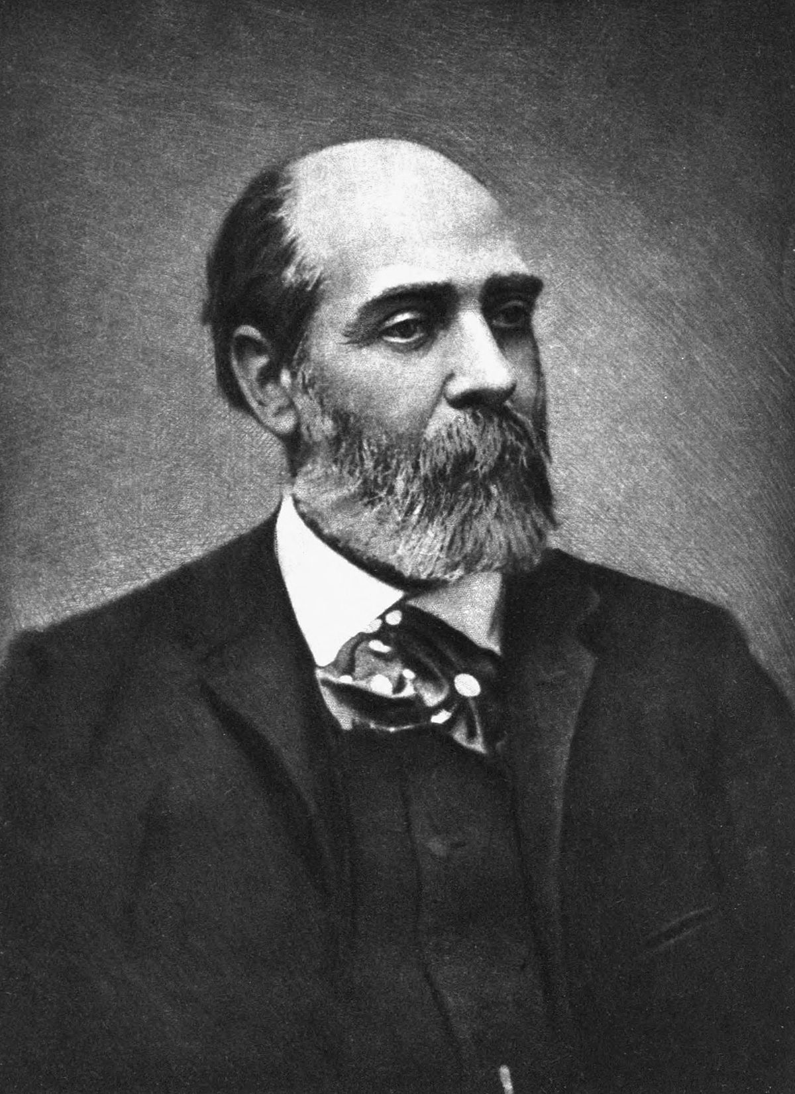
Trong cuộc đời của mỗi người, hẳn có lẽ đã trải qua ít nhất một lần vấp ngã và rồi quay đầu lại thấy có cha, có mẹ, có gia đình đứng phía sau dang rộng vòng tay đón ta trở về, sưởi ấm tâm hồn ta bằng tình yêu thương. Mỗi lần như vậy, ta lại càng thêm trân quý hơn tình thân, gia đình. Vì ngoài kia còn biết bao số phận nghiệt ngã, phải bơ vơ lạc long giữa trời đông cô đơn. Khi đọc cuốn sách ” Không gia đình” em cảm nhận được giá trị nhân văn sâu sắc, bài học ý nghĩa, bồi đắp lòng nhân ái sâu sắc. Bão giông có thể đến và lấy đi hạnh phúc của bất cứ một ai, điều quan trọng ở đây là cách ta đón nhận những nghịch cảnh đó và đối mặt với chúng ra sao để làm cho những điều bình dị trở nên phi thường. Dạy cho ta tình yêu thương giữa con người với con người trong cuộc sống, bồi đắp cho chúng ta trong cuộc sống cần có phẩm chất gan dạ và kiên cường.






